ФИРМА ЗАЯВИТЕЛ:........................................................................................................
АДРЕС ЗА КОРЕСПОНДЕНЦИЯ:........................................................................................
ТЕЛЕФОН, ФАКС, E-MAIL:...............................................................................................

Изх. №:.................../ дата.................

ДО
МИНИСТЪРА НА ЕНЕРГЕТИКАТА

З А Я В Л Е Н И Е ЗА Р Е Г И С Т Р И Р А Н Е
Н А Г Е О Л О Ж К О О Т К Р И Т И Е

от (трите имена)............................................................................................................
(посочва се заеманата длъжност)....................................................................................

УВАЖАЕМА ГОСПОЖО МИНИСТЪР,
Моля, на основание чл. 21, ал. 2 от Закона за подземните богатства (ЗПБ) да бъде регистрирано геоложко откритие “............“.
Откритието е резултат от дейности по Разрешение № ...../ дата ………. за търсене и проучване или за проучване на ................................ (посочва се името на подземното богатство, съгл. чл. 2, ал. 1, т. … от ЗПБ ) в площ “........................ ”. Резултатите от проведените към настоящия момент геологопроучвателни работи в разрешената за търсене и проучване или за проучване площ са представени в Геоложки доклад „....................“ (точното име на доклада и автора).
Параметрите на откритието са посочени в представения геоложки доклад, внесен за разглеждане от Специализираната експертна комисия (СЕК) за приемане на запасите и/или ресурсите на находищата на подземни богатства. Обобщени данни за Регистъра на откритията и Специализираната карта на находищата са попълнени в Приложения 1 и 2.
Титуляр на откритието е .........................., със седалище.....................
Прилагам документ за платена такса за издаване на удостоверение за геоложко откритие.

Декларирам, че към настоящия момент, като титуляр на разрешение за търсене и проучване или за проучване на …………………. (посочва се групата подземно богатство) в площ …………, разположена в землището на ………………….., съгласно Разрешение № ………… и сключен договор, нямам парични задължения.
С уважение,
................................(подпис)
(печат)

ПРИЛОЖЕНИЕ № 1

ОБОБЩЕНИ ДАННИ

(Данни, които се въвеждат в Регистъра на откритията)

№ |  | Наименование |  | Описание
 |  | Име
 |  | Име на участък
 |  | Административно-териториална принадлежност на територията на обекта:  - име на област  - име на община  - землище на населено място |  | Когато обекта попада в повече от една административно-териториална единица се посочват всичките, в ред съответстващ на размера на площта, попадаща в тях
 | Местоположение |  | Посочва се разстоянието и посоката до най-близкото населено място, допълнително се пояснява ако обекта е в непосредствена близост до воден обект, ж.п.линия, път от републиканската пътна мрежа
 |  | Вид подземно богатство |  | Записва се групата съгласно чл. 2, ал. 1 от ЗПБ
 |  | Вид полезно изкопаемо
 |  | Количество полезно изкопаемо:  - ресурси |  | Записват се в съответната мерна единица изчислените количества по категории, в хиляди, с точност един знак след десетичната точка

ПРИЛОЖЕНИЕ № 2

С Х Е М А

М 1: 5000 (подходящ мащаб)
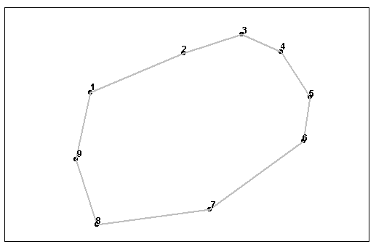

Р Е Г И С Т Ъ Р

С КООРДИНАТИ НА ХАРАКТЕРНИ ТОЧКИ ОТ КОНТУРА НА УЧАСТЪКА/НАХОДИЩЕТО

№ точка | Х(м) | У(м) | Н(м)
1 ÷ N

Площ – ………. м²

Указания: Точките се поставят на всички чупки от най-външния контур на запасите и ресурсите. Номерацията на точките е по посока на часовниковата стрелка и започва от северозападния край на обекта.
Координатите и котите са определени в системата в която е дефинирана площта за търсене проучване или за проучване от договора за предоставяне на съответното Разрешение. Изписват се в метри, с точност до един знак след десетичната точка.
Площта на обекта се определя аналитично от координатите на съставящите го точки.

